Муниципальное бюджетное общеобразовательное учреждение для обучающихся с ограниченными возможностями здоровья «Коррекционная общеобразовательная школа-интернат р/п Магнитка
456950, Челябинская область, Кусинский Муниципальный район, р/п Магнитка ул. К. Маркса, 11
тел. 8 (35154) 3-54-80 e-mail - mskou@yandex.ru

Утверждаю
Директор МБОУ КОШИ
р/п Магнитка
Р.Б. Тарусова _________
« __ » ________ 20 __ г.

Внеклассное мероприятие
«Инфознайка»

Учитель первой категории
Оплеснина Светлана Викторовна

р.п. Магнитка, 2014 г.
Пояснительная записка

Автор материала (ФИО) | Оплеснина Светлана Викторовна
Должность (с указанием преподаваемого предмета) | Учитель (информатика)
Название материала | Внеклассное мероприятие игра «Инфознайка».
Класс (возраст) | 5 класс
Оборудование | Компьютер, проектор, экран, призы
Цели, задачи мероприятия | Цель: создать условия для развития общеинтеллектуальных умений, с формированием навыков саморазвития.  Задачи:  - Научить владеть полученной суммой знаний, применяя их в нестандартных ситуациях  - Формировать умение работать в коллективе
Правила игры | В игре участвуют две команды «Гуглики» и «Смайлики». Каждая команда выполняет какое-либо задание. Игра состоит из 7 конкурсов. Если команда отвечает правильно на все задание получает 100 баллов, если на половину задания 50 баллов. Выигрывает команда заработавшая большее количество баллов.
Используемая литература и интернет ресурсы | 1. http://vashechudo.ru/raznoe/zagadki/detskie-zagadki-po-informatike-s-otvetami.html  2. http://www.mokeeva-n-a.lact.ru/materialyi-dlya-podgotovki-k-uroku/rebusyi-po-informatike

Ход мероприятия.

1. Организационный момент.
- Объяснение правил игры.
- Представление жюри.

Конкурсы | Команда «Гуглики» | Команда «Смайлики»
1. Конкурс «Разминка». Из набора букв составить слово | Н И М А Ц  Ф О Р Я И  Ответ: информация  Н И Н Е  Т Е Р Т  Ответ: интернет | У Т А К Л  Р А И В А  Ответ: клавиатура  У Ш Н И  А Н И К  Ответ: наушники
2. Конкурс «Раскрась-ка». Раскрасить рисунки в компьютерной программе
3. Конкурс «Собери слово». Собрать из шариков слово обозначающее инструмент в программе рисования | Ответ: Формы | Ответ: Магия
4. Конкурс «Угадай звук». Необходимо угадать компьютерные звуки | Ответ:  1) закрытие и сохранение рисунка в программе для рисования  2) звонок | Ответ:  1) принтер печатает  2) завершение работы компьютера
5. Конкурс «Составь картинку». Из пазлов составить картинку в компьютерной программе
6. Конкурс «Ребусы». Задание: разгадать ребусы | 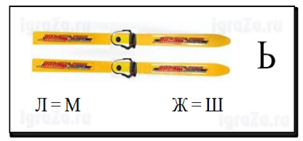  Ответ: мышь  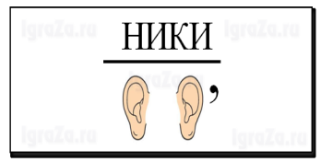  Ответ: наушники | Ответ: дисковод  Ответ: колонки
7. Конкурс «Загадки». Отгадать загадки. | 1. Скромный серый колобок,  Длинный тонкий проводок,  Ну а на коробке –  Две или три кнопки.  В зоопарке есть зайчишка,  У компьютера есть … (мышка)  2. По клавишам прыг да скок –  Бе-ре-ги но-го-ток!  Раз-два и готово –  Отстукали слово!  Вот где пальцам физкультура  Это вот – … (клавиатура)  3. Всемирная сеть, иль, еще, паутина,  Найдешь в ней про все — про людей, про машины.  Каких только сведений разных в ней нет!  Зовется она, знаешь ты, ... (интернет)  4. . Если мой компьютер «заболеет»,  Вылечить его я сам сумею.  Не боюсь вредоносных программ,  Повредить ничего им не дам.  Как вредители те называются,  Что заразны и вмиг размножаются? (вирусы)  5. Около дисплея - главный блок:  Там бежит электроток,  К самым важным микросхемам  Этот блок зовут ..... (системным)

- Подведение итогов игры. Рефлексия. Награждение игроков.

